# Введение

Федеральное государственное автономное образовательное учреждение высшего образования

«Санкт-Петербургский национальный исследовательский

**университет ИТМО»**

**Институт ФПиКТ**

**Дисциплина: Информатика**

**Лабораторная работа №2**

**«Синтез помехоустойчивого кода»**

**Вариант 87.**

Выполнил: Фокин Тимофей Алексеевич

Группа: Р3116

Преподаватель: Машина Е.А.

2022г.

Оглавление

Введение 1

Задачи 3

Решение 4

Вывод 4

Приложение 4

# Задачи











3. Построить схему декодирования классического кода Хэмминга (7;4),

которую представить в отчёте в виде изображения.

4. Показать, исходя из выбранных вариантов сообщений (по 4 у каждого –

часть №1 в варианте), имеются ли в принятом сообщении ошибки, и если

имеются, то какие. Подробно прокомментировать и записать правильное

сообщение.

5. На основании номера варианта задания выбрать 1 полученное сообщение в

виде последовательности 11-символьного кода.

6. Построить схему декодирования классического кода Хэмминга (15;11),

которую представить в отчёте в виде изображения.

7. Показать, исходя из выбранного варианта сообщений (по 1 у каждого –

часть №2 в варианте), имеются ли в принятом сообщении ошибки, и если

имеются, то какие. Подробно прокомментировать и записать правильное

сообщение.

8. Сложить номера всех 5 вариантов заданий. Умножить полученное число

на 4. Принять данное число как число информационных разрядов в

передаваемом сообщении. Вычислить для данного числа минимальное

число проверочных разрядов и коэффициент избыточности.

9. Необязательное задания для получения оценки «5» (позволяет набрать от

86 до 100 процентов от максимального числа баллов БаРС за данную

лабораторную). Написать программу на любом языке программирования,

которая на вход из командной строки получает набор из 7 цифр «0» и «1»,

записанных подряд, анализирует это сообщение на основе классического

кода Хэмминга (7,4), а затем выдает правильное сообщение (только

информационные биты) и указывает бит с ошибкой при его наличии.

# Решение

3. Построить схему декодирования классического кода Хэмминга (7;4),

которую представить в отчёте в виде изображения.



|  |  |  |  |  |  |  |  |  |
| --- | --- | --- | --- | --- | --- | --- | --- | --- |
|  | 1 | 2 | 3 | 4 | 5 | 6 | 7 |  |
| Полученное сообщение | 0 | 0 | 0 | 0 | 1 | 0 | 1 |  |
| 2х | R1 | R2 | I1 | R3 | I2 | I3 | I4 | S |
| 1 | X |  | X |  | X |  | X | S1 |
| 2 |  | X | X |  |  | X | X | S2 |
| 4 |  |  |  | X | X | X | X | S3 |

Посчитаем синдромы:

S­­­1­ = r1 ⊕ i1 ⊕ i2 ⊕ i4 = 0⊕0⊕1⊕1=0

S­­­2­ = r2 ⊕ i1 ⊕ i3 ⊕ i4 = 0⊕0⊕0⊕1=1

S­­­3 = r3 ⊕ i2 ⊕ i3 ⊕ i4 = 0⊕1⊕0⊕1=0

Синдром S 010, ошибка в символе R2

Правильное сообщение: 0100101



|  |  |  |  |  |  |  |  |  |
| --- | --- | --- | --- | --- | --- | --- | --- | --- |
|  | 1 | 2 | 3 | 4 | 5 | 6 | 7 |  |
| Полученное сообщение | 0 | 0 | 0 | 1 | 0 | 0 | 0 |  |
| 2х | R1 | R2 | I1 | R3 | I2 | I3 | I4 | S |
| 1 | X |  | X |  | X |  | X | S1 |
| 2 |  | X | X |  |  | X | X | S2 |
| 4 |  |  |  | X | X | X | X | S3 |

Посчитаем синдромы:

S­­­1­ = r1 ⊕ i1 ⊕ i2 ⊕ i4 = 0⊕0⊕0⊕0=0

S­­­2­ = r2 ⊕ i1 ⊕ i3 ⊕ i4 = 0⊕0⊕0⊕0=0

S­­­3 = r3 ⊕ i2 ⊕ i3 ⊕ i4 = 1⊕0⊕0⊕0=1

Синдром S 001, ошибка в символе R3

Правильное сообщение: 0000000



|  |  |  |  |  |  |  |  |  |
| --- | --- | --- | --- | --- | --- | --- | --- | --- |
|  | 1 | 2 | 3 | 4 | 5 | 6 | 7 |  |
| Полученное сообщение | 0 | 0 | 0 | 0 | 0 | 1 | 1 |  |
| 2х | R1 | R2 | I1 | R3 | I2 | I3 | I4 | S |
| 1 | X |  | X |  | X |  | X | S1 |
| 2 |  | X | X |  |  | X | X | S2 |
| 4 |  |  |  | X | X | X | X | S3 |

Посчитаем синдромы:

S­­­1­ = r1 ⊕ i1 ⊕ i2 ⊕ i4 = 0⊕0⊕0⊕1=1

S­­­2­ = r2 ⊕ i1 ⊕ i3 ⊕ i4 = 0⊕0⊕1⊕1=0

S­­­3 = r3 ⊕ i2 ⊕ i3 ⊕ i4 = 0⊕0⊕1⊕1=0

Синдром S 100, ошибка в символе R1

Правильное сообщение: 1000011



|  |  |  |  |  |  |  |  |  |
| --- | --- | --- | --- | --- | --- | --- | --- | --- |
|  | 1 | 2 | 3 | 4 | 5 | 6 | 7 |  |
| Полученное сообщение | 1 | 1 | 0 | 0 | 0 | 0 | 1 |  |
| 2х | R1 | R2 | I1 | R3 | I2 | I3 | I4 | S |
| 1 | X |  | X |  | X |  | X | S1 |
| 2 |  | X | X |  |  | X | X | S2 |
| 4 |  |  |  | X | X | X | X | S3 |

Посчитаем синдромы:

S­­­1­ = r1 ⊕ i1 ⊕ i2 ⊕ i4 = 1⊕0⊕0⊕1=0

S­­­2­ = r2 ⊕ i1 ⊕ i3 ⊕ i4 = 1⊕0⊕0⊕1=0

S­­­3 = r3 ⊕ i2 ⊕ i3 ⊕ i4 = 0⊕0⊕0⊕1=1

Синдром S 001, ошибка в символе R3

Правильное сообщение: 1101001



|  |  |  |  |  |  |  |  |  |  |  |  |  |  |  |  |  |
| --- | --- | --- | --- | --- | --- | --- | --- | --- | --- | --- | --- | --- | --- | --- | --- | --- |
|  | 1 | 2 | 3 | 4 | 5 | 6 | 7 | 8 | 9 | 10 | 11 | 12 | 13 | 14 | 15 |  |
| Полученное сообщение | 0 | 0 | 1 | 0 | 1 | 0 | 1 | 0 | 1 | 1 | 0 | 0 | 1 | 0 | 1 |  |
| 2x | R1 | R2 | I1 | R3 | I2 | I3 | I4 | R4 | I5 | I6 | I7 | I8 | I9 | I10 | I11 | S |
| 1 | X |  | X |  | X |  | X |  | X |  | X |  | X |  | X | S1 |
| 2 |  | X | X |  |  | X | X |  |  | X | X |  |  | X | X | S2 |
| 4 |  |  |  | X | X | X | X |  |  |  |  | X | X | X | X | S3 |
| 8 |  |  |  |  |  |  |  | X | X | X | X | X | X | X | X | S4 |

Посчитаем синдромы:

S­­­1­ = r1 ⊕ i1 ⊕ i2 ⊕ i4 ⊕ i5 ⊕ i7 ⊕ i9 ⊕ i11 = 0⊕1⊕1⊕1⊕1⊕0⊕1⊕1=0

S­­­2­ = r2 ⊕ i1 ⊕ i3 ⊕ i4 ⊕ i6 ⊕ i7 ⊕ i10 ⊕ i11 = 0⊕1⊕0⊕1⊕1⊕0⊕0⊕1=0

S­­­3­ = r3 ⊕ i2 ⊕ i3 ⊕ i4 ⊕ i8 ⊕ i9 ⊕ i10 ⊕ i11 = 0⊕1⊕0⊕1⊕0⊕1⊕0⊕1=0

S­­­4 = r4 ⊕ i5 ⊕ i6 ⊕ i7 ⊕ i8 ⊕ i9 ⊕ i10 ⊕ i11 = 0⊕1⊕1⊕0⊕0⊕1⊕0⊕1=0

Синдром S 0000, ошибка нет

Правильное сообщение: 001010101100101

**Задание 8**

Количество информационных разрядов: 4( 71+1+43+26+86) = 908

Минимальное количество контрольных разрядов 10

29<9+908+1

210≥10+908+1

Коэффициент избыточности: 10 / 908 = 0,011013

# Вывод

В ходе работы я научился обращаться с кодом Хэмминга, узнал как построить таблицу Хэмминга.

# Приложение

1. *Рисунок кода Хэмминга*

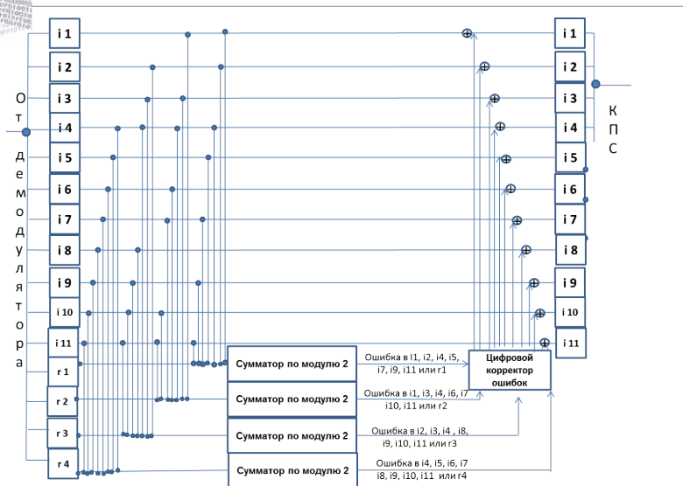

1. *Схема декодирования кода Хэмминга*